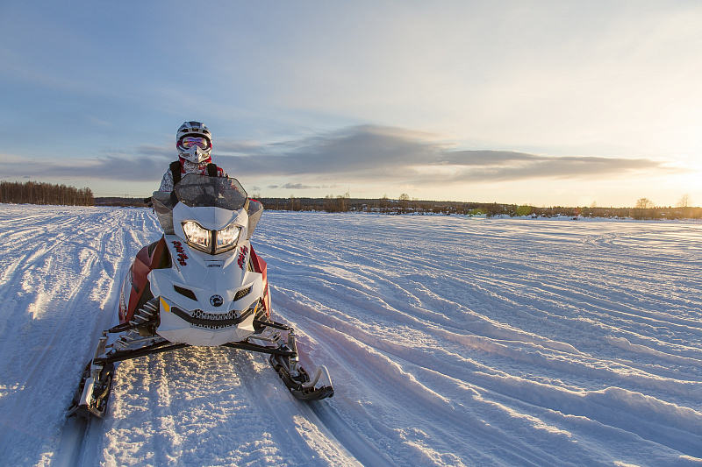
Вирушайте в захоплююче одногодинне сафарі на снігоходах у самому серці Рованіємі, де дух пригод поєднується зі спокоєм арктичної пустелі. Ця подорож починається з всебічного інструктажу з техніки безпеки, щоб переконатися, що всі учасники добре підготовлені до майбутньої подорожі. Це сафарі на снігоходах обіцяє незабутні враження та дозволить вам максимально використати своє годинне сафарі.
Загальна тривалість програми – 2-3 години. 1 година – фактичний час їзди снігохода.
Включає
- зворотний трансфер з вашого помешкання в Ounasvaara або Santa Claus Village до місця зустрічі в центрі міста Рованіємі
- Зимовий одяг
- Екскурсія відповідно до опису програми та наданої інформації
У вартість не входить
Посадка та висадка з готелю (за межами визначених готелів)
В якості додаткових послуг доступні одноразове страхування водіння та звільнення від відповідальності.

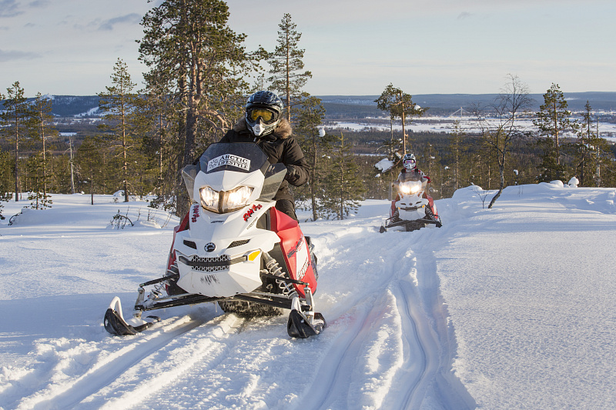
Важливі примітки
Перекази та їх тривалість
Усі наші сафарі включають трансфер з центру міста Рованіємі, села Санта-Клауса, Арктичного будиночка на дереві та району Унасваара. Від сафарі-хауса добираємося до місця катання на снігоходах або вирушаємо на екскурсію.
Зазначена тривалість сафарі - це фактичний час екскурсії + 90-120 хвилин, так як ми забезпечуємо трансфер і забезпечуємо вас всім необхідним одягом і спорядженням.
Посадка починається за 60 хвилин до відправлення.

Практична інформація:
Всі щоденні відправлення доступні протягом зимового сезону, з грудня по березень, або в залежності від переважаючих погодних і снігових умов. Щоденні виїзди здійснюються мінімум для 2 осіб з оплатою дорослого тарифу (2 людини/снігохід). Індивідуальні екскурсії доступні мінімум для 8 осіб (дорослий тариф 2 людини/снігохід). Щоб забронювати приватну екскурсію, зв'яжіться з нами за адресоюinfo@arcticlifestyle.fi.
Примітка! На фермах оленів і хаскі клієнти ділять місця з іншими гостями, включаючи приватні бронювання.
Ви завжди будете екіпіровані відповідним зимовим спорядженням: термокомбінезоном, черевиками, вовняними шкарпетками, балаклавами та рукавичками або рукавицями для наших сафарі та екскурсій. Власна куртка та взуття залишаються в будинку для сафарі під час екскурсії.
Arctic Lifestyle залишає за собою право змінювати ціну, програму, послуги, що входять в неї, і тривалість кожної екскурсії в зв'язку з погодними умовами і непередбаченими обставинами.
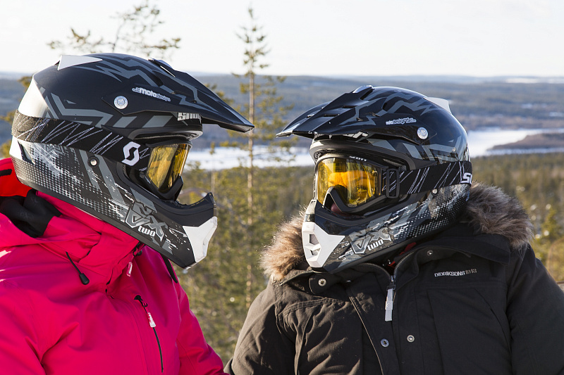
Сафарі на снігоходах:
Наші снігоходи місцевого виробництва, моделі BRP Lynx Rave та Xtrim. Ми вибрали цю модель, тому що вони надзвичайно прості в експлуатації і не забруднюють навколишнє середовище, практично не димлять і не пахнуть.
Діти катаються на санях, запряжених снігоходом гіда. У тому випадку, якщо дитина вважає за краще кататися в якості пасажира снігохода, він повинен бути досить високим, щоб дотягнутися до ручок і гусениць, і досить міцним, щоб міцно триматися. Якщо дитина катається на снігоході, а не на санчатах на снігоході, застосовується доросла ціна (2 людини/снігохід).
Снігоходи і Ви як водій або пасажир снігохода застраховані нашою страховкою. Самостійна відповідальність за пошкодження снігоходів становить максимум 1,500 € / снігохід. З незалежною відмовою від відповідальності (20 євро) ви зменшуєте свою відповідальність до максимум 350 євро / снігохід. Кожне сафарі починається з інструктажу з водіння та безпеки.
Ви завжди будете екіпіровані відповідним зимовим спорядженням: термокомбінезоном, черевиками, вовняними шкарпетками, балаклавами та рукавичками або рукавицями для наших сафарі та екскурсій. Власна куртка та взуття залишаються в будинку для сафарі під час екскурсії.
Arctic Lifestyle залишає за собою право змінювати ціну, програму, послуги, що входять в неї, і тривалість кожної екскурсії в зв'язку з погодними умовами і непередбаченими обставинами.
Рекомендація
Повсякденний зимовий одяг і зимова шапка. У комплект входять термокомбінезон, черевики, вовняні шкарпетки, рукавиці, шолом для катання на снігоході.
Політика ануляції
- Ми стягуємо 100% комісію за скасування, якщо бронювання скасовано за 3 дні або менше до активності.
Адреса: FI ,Rovaniemi,Tarvantie 3
